Planche à imprimer ou reproduire en dessins : exercice 1
JEU DE LA PETITE SIRENE
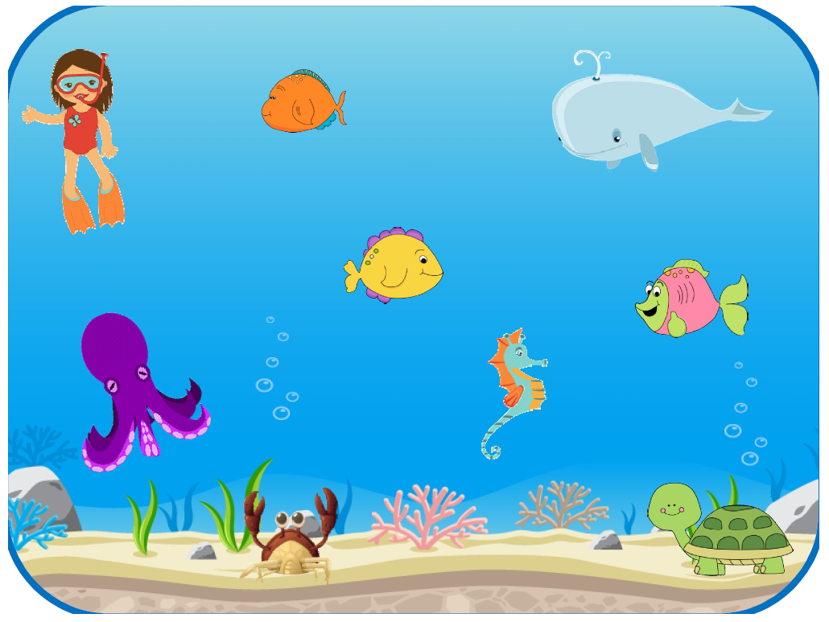
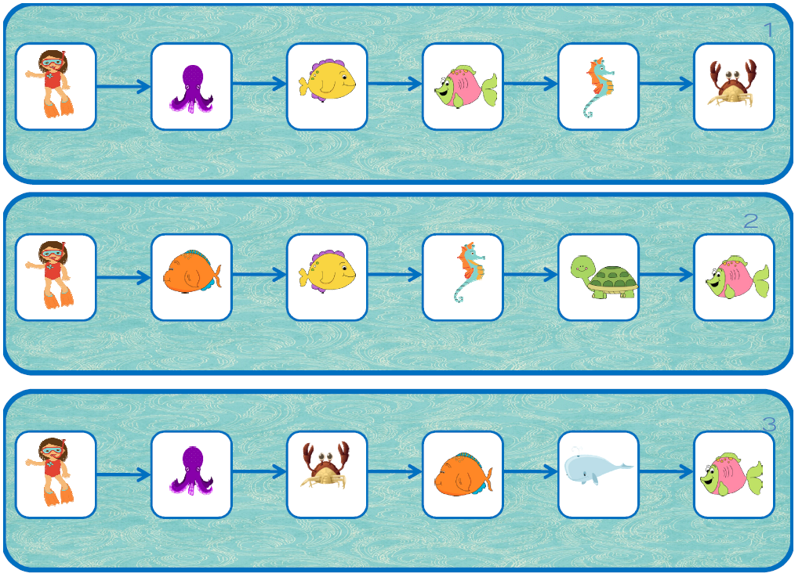
Bandes modèles à imprimer ou reproduire en dessins, ou à regarder sur l’ordinateur directement (en essayant de cacher les bandes voisines pour éviter qu’il y ait trop d’informations sur l’écran en même temps
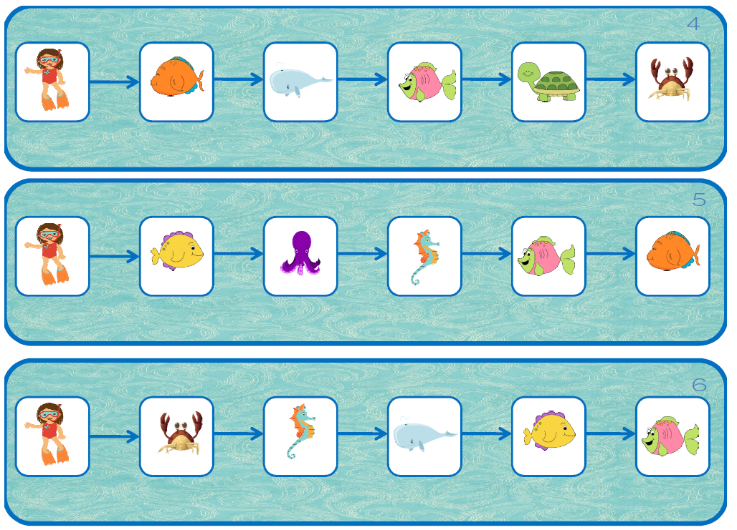
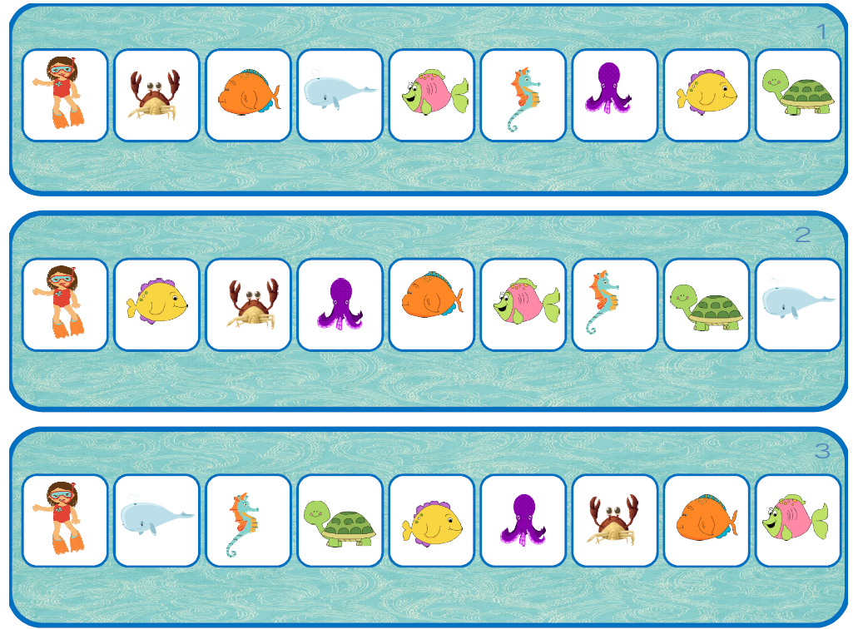
Parcours en option, avec 8 animaux ; restez avec les bandes 5 animaux si cela est compliqué pour le moment
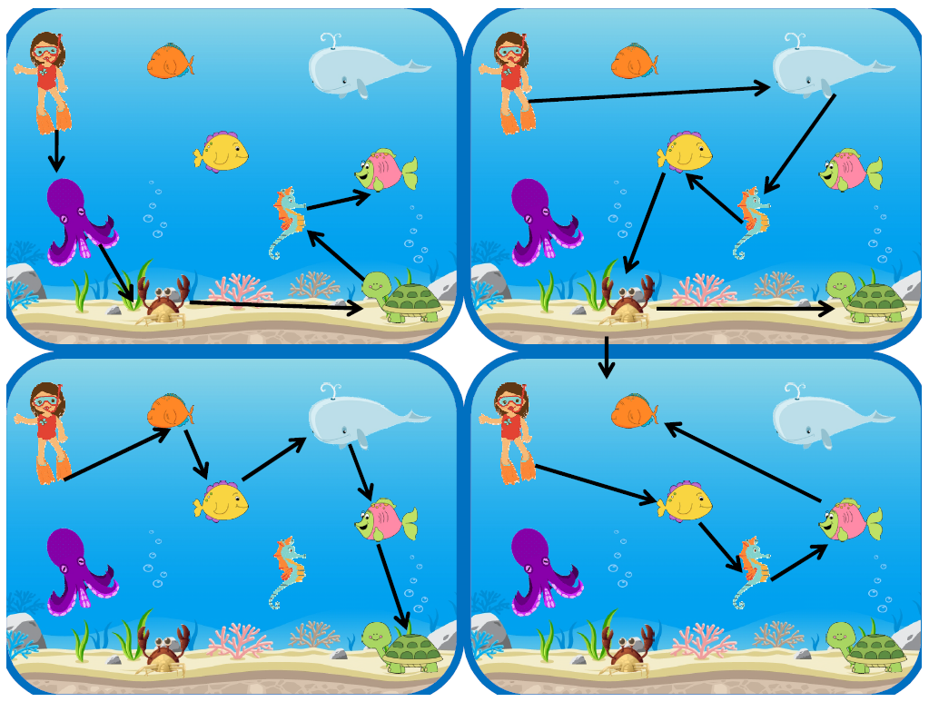
Modèles pour 2eme exercice : placer les animaux sur les bandes vides en suivant le parcours réalisé par la sirène :à imprimer, reproduire en dessins ou regarder sur écran
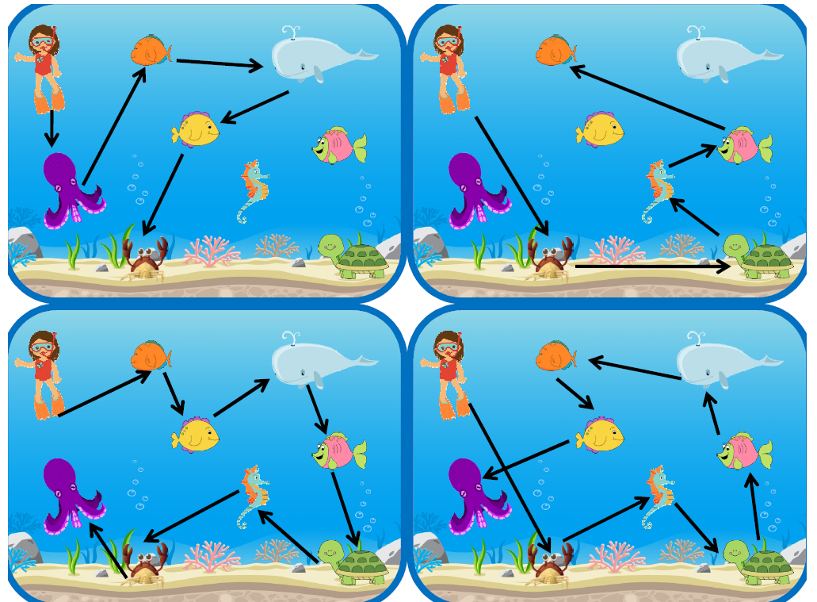
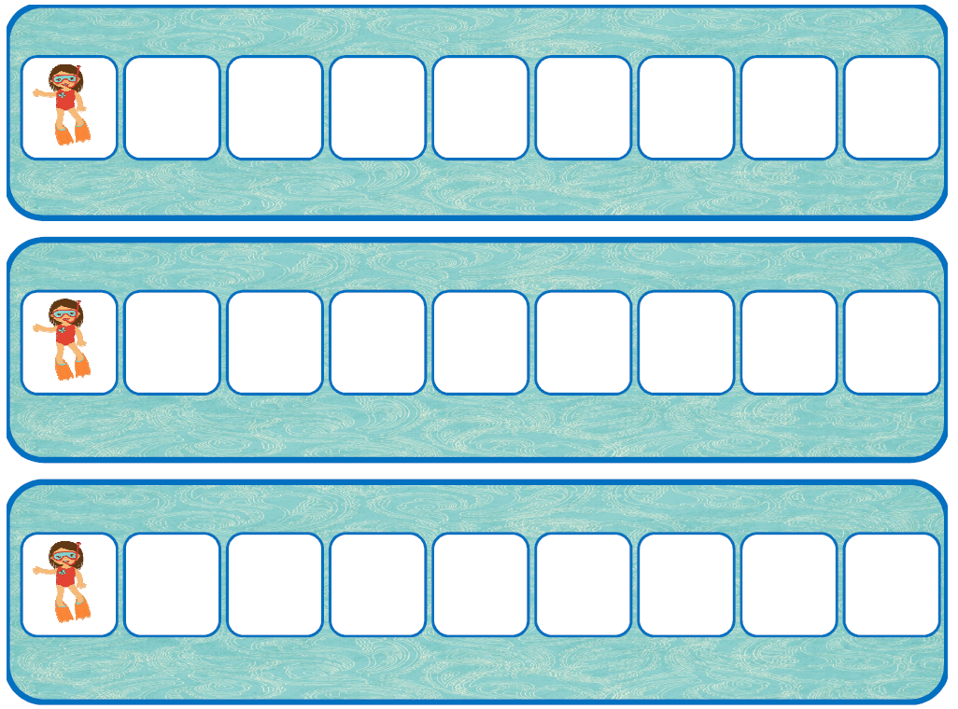
Bandes « vides » pour placer les animaux dedans : exercice 2
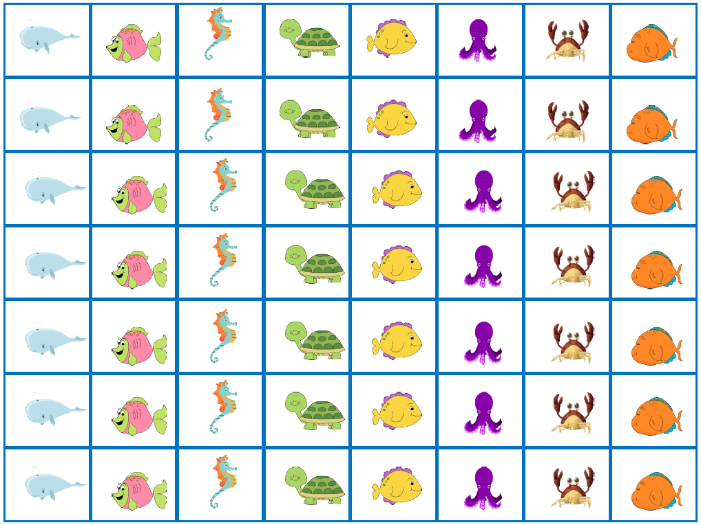
Cartes animaux à placer dans la bande « vide » en suivant les cartes modèles « parcours fléchés » ci-dessus

